Instrukcja:
1. Kopiujemy statki.
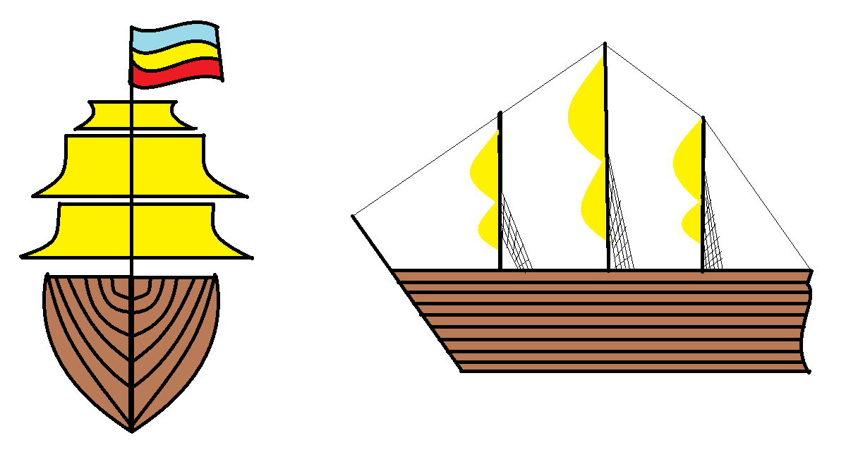
2. Wklejamy do programu Paint.
3. Otwieramy drugi program Paint, w którym będziemy rysować morze.
4. Rysujemy morze.
5. Rysujemy niebo.
6. Dodajemy słońce.
7. Uzyskujemy efekt zachodzącego słońca.
8. Wklejamy żaglowce (w obu programach musi być włączona funkcja zaznaczenie przeźroczyste oraz jako drugi kolor wybrany biały).
9. Zanurzamy statki w wodzie.
10. Dodajemy własne elementy np. chmury, wyspę, wieloryba…

Przykładowe rozwiązanie:
